Ekologia
RATUJ Z NAMI ZIEMIĘ!


listopad 2010 cena: 1zł
WODA
70,8% Ziemi jest pokryta wodą, dlatego nazywa się ją Niebieską Planetą. Woda występuje w różnych formach: gigantyczne i głębokie oceany, słone morza, słodkie wody jezior i sadzawek, rzeki, potoki, mokradła, źródła, mżawki i ulewy, chmury, a także lodowce polarne i górskie. Wodę znajdziemy w stanie ciekłym-płynącą, stałym-zamrożoną i gazowym-gdy zamienia się w parę. Woda jest źródłem życia. Ani zwierzęta, ani rośliny nie mogą żyć bez wody. Im więcej wody jest w danym ekosystemie, tym bogatsza jest jego flora i fauna. Słodkiej wody dostarcza nam Ziemia. Cieki wodne, strefy wilgotne oraz gleba filtrują i oczyszczają większą część zużytej wody.
POTRZEBUJĘ WODY,
ABY ŻYĆ!
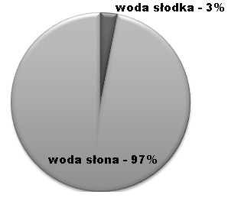
Woda nie jest równo rozmieszczona na całej Ziemi: w niektórych regionach jest jej dużo, w innych natomiast jest jej bardzo mało. 60% dostępnej wody słodkiej skupia się tylko w 10 krajach: w Brazylii, Rosji, Kanadzie, Indonezji, USA, Bangladeszu, Chinach, Indiach, Wenezueli i w Kolumbii. Aby woda nadawała się do picia musi być słodka i czysta. Woda jest tak cenna, że nazywana jest „niebieskim złotem”. Na naszej planecie jest niewiele słodkiej wody zaledwie 3%. Reszta to woda słona, trudna do wykorzystania.
Dzięki wodzie mam pożywienie. Aby uprawiać zboże, warzywa, i owoce, trzeba je podlewać lub sadzić tam, gzie same mogą czerpać wodę z ziemi. I tak, potrzeba około 800 litrów aby wyprodukować 1 kg pszenicy. Kraj, który kupuje pszenicę, nie musi już korzystać z wody, ale ten, który ją wyprodukował zużył ogromną ilość. Bardzo ważne jest zachowanie równowagi, tak by mieszkańcy kraju produkującego mieli wystarczająco dużo wody. W niektórych państwach ta równowaga załamuje się, a ludność ulega tzw. stresowi wodnemu.
Ilość wody potrzebna do produkcji:
1 kg papieru | 300 l
1 samochodu | 30 000 l
1 kg plastiku | 800 l
1 kg wołowiny | 5 700 l
1 kg pomidorów | 30 l
1 kg bawełny | 29 000 l
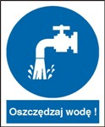
WODA DLA WSZYSTKICH
Dostępna dla nas ilość wody na Ziemi wystarcza, ale trzeba ją chronić i nie wolno jej marnować.
W niektórych regionach brakuje wody słodkiej. Jest to bardzo poważny problem w Azji i w Afryce. Ludzie kopią studnie, budują tamy i kanały wodne na tysiącach kilometrów. To rozwiązuje problem dostępu do wody dla jednych, ale dla innych oznacza straszliwe konsekwencje: znikają rośliny i zwierzęta, a także wysychają rzeki czy podziemne źródła.
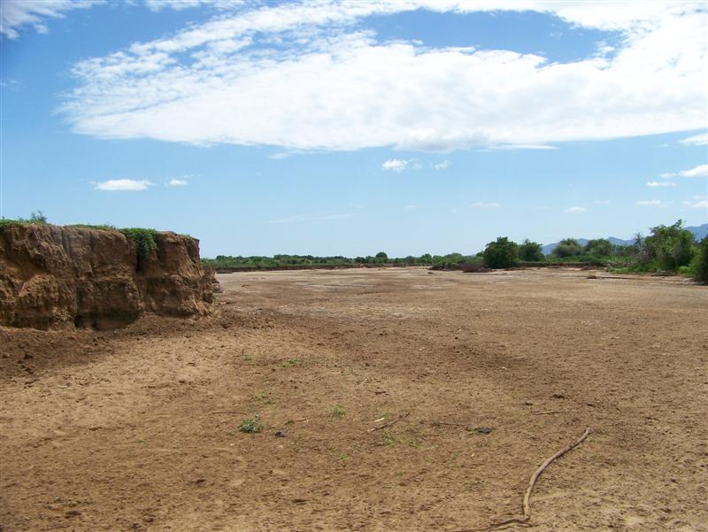
Ponadto zmiany klimatyczne powodują, że niektóre regiony zamieniają się w pustynie lub wręcz przeciwnie, są podtapiane. Wzrost temperatury na Ziemi sprawia, że topnieją lodowce. Woda słodka spływa do słonych oceanów oraz mórz i nienadane się już do użytku. Bardzo trudno ją odzyskać. Zaburzeniu ulega obieg wody w przyrodzie, ponieważ pojawia się ryzyko wysychania rzek.
Obecnie lodowce stanowią 70% rezerw wody słodkiej.
Czasami wykorzystuje się tyle wody, że zbiorniki nie nadążają z ponownym napełnianiem się. Mieszkańcy muszą importować wodę, co często jest bardzo kosztowne. W 2020 roku 60% ludności świata będzie żyło w miastach. trzeba będzie zaopatrzyć w wodę wszystkich mieszkańców, zaprojektować lepszy system sanitarny. To wielkie wyzwanie na przyszłość.

Mieszaniec Amerykanin
Mali zużywa zużywa 590 l
średnio 12 l dziennie do
wody dziennie tych samych
do picia, mycia czynności.
się i jedzenia.

WOJNA O WODĘ
# Ponad miliard ludzi nie ma dostępu do wody pitnej.
# 2,6 mld osób, czyli 42 % populacji na Ziemi, nie korzysta z podstawowych systemów sanitarnych.
# 6000 dzieci umiera każdego dnia na skutek chorób spowodowanych brakiem wody pitnej i dostępu do kanalizacji i podstawowej higieny.
Woda jest cenna. Trzeba się nią dzielić. Niektóre przedsiębiorstwa próbują ją zagarnąć i każą sobie za nią słono płacić. To sprowadza kłopoty na całe regiony. Ponieważ jest nas coraz więcej, rośnie na nią zapotrzebowanie. Między ludźmi powstają pod tym względem konflikty, czasami nawet mówi się o wojnie o wodę.

Kraje, które posiadają wodę, mają władzę i czasami wykorzystują ją, aby wywierać naciski na inne państwa. Grożą im pozbawieniem do rzek przecinających granicę i budują tamy lub kanały odprowadzające.
Woda deszczowa wsiąka w ziemię i uzupełnia zbiorniki, ale wraz z nią przesiąkają wszelkie rodzaje mniej lub bardziej toksycznych substancji i zanieczyszczeń. Bardzo dobrze widać to na brzegach rzek, cieków wodnych oraz mórz. Każdy śmieć może spowodować zanieczyszczenie.

ZADBAJMY O WODĘ
Woda jest źródłem odnawialnym. Można ją ponownie wykorzystać pod warunkiem, że się ją zbierze, oczyści, przefiltruje. Trzeba o nią po prostu zadbać.
Pierwszą rzeczą do zrobienia to staranie się jak najmniej korzystać z niebieskiego złota.
Wciąż pozostaje dużo niewiadomych:
☼ Czy woda powinna być za darmo?
☼ Czy jest towarem na sprzedaż, tak jak inne?
☼ Jaka ma być cena?

CO MOGĘ ZROBIĆ DLA BŁĘKITNEGO ZŁOTA?
- Czy szanujesz wodę, którą daje Ziemia?
- Czy kiedy się myjesz, nie zostawiasz niepotrzebnie odkręconej wody?
- Czy starasz się wykorzystywać wodę dwukrotnie?
- Używasz jak najmniej mydła i czy starasz się, aby było ono naturalne?
- Unikasz stosowania środków chemicznych?
- Oszczędzasz wodę poprzez jedzenie mniejszej ilości mięsa?
- Czy jadasz zdrową żywność ekologiczną?
Krzyżówka
1 Woda jest _______ rozmieszczona na Ziemi.
2 Trzeba otoczyć nią wodę.
3 Rodzaj wody, której jest tylko 3% na Ziemi.
4 Zużywa 590 litrów wody dziennie.
5 Miejsce bez wody.
6 _____ o wodę.
7 _________ złoto to inaczej H₂O
8 Budują je kraje, które posiadają duże ilości wody, chcąc odciąć do niej dostęp dla innych, w szczególności biednych krajów.
9 Aby wyprodukować jej kilogram należy zużyć 600 l wody.
10 Królestwo roślin.
11 Ona też filtruję wodę.

